19 ПЛАТФОРМА РАЗРАБОТКИ ВЕБ-ПРИЛОЖЕНИЙ ASP.NET

Задание 1. Коллекция фильмов и сериалов для просмотра. ASP.NET Core MVC: модель WatchItem (Title, Type, Status), контроллер WatchController с действиями Index (фильтрация по статусу), Add (GET/POST), Details, MarkAsWatched/{id}; представления на Razor, маршрутизация в Program.cs по шаблону {controller=Watch}/{action=Index}/{id?}, обработка форм через Html.BeginForm и проверка ModelState.IsValid.

Листинг программы:
public class WatchController : Controller
{
private static readonly List<WatchItem> items = new();
public IActionResult Index(WatchStatus? status) {
ViewBag.CurrentStatus = status;
var list = status.HasValue
? items.Where(i => i.Status == status.Value).ToList()
: items.ToList();
return View(list);
}
public IActionResult Details(int id) {
var x = items.FirstOrDefault(i => i.Id == id);
if (x == null) return NotFound();
return View(x);
}
[HttpGet] public IActionResult Add() => View();
[HttpPost]
public IActionResult Add(WatchItem item) {
if (!ModelState.IsValid) return View(item);
item.Id = items.Count == 0 ? 1 : items.Max(i => i.Id) + 1;
item.DateAdded = DateTime.Now;
items.Add(item);
return RedirectToAction(nameof(Index));
}
[Route("Watch/MarkAsWatched/{id:int}")]
public IActionResult MarkAsWatched(int id) {
var x = items.FirstOrDefault(i => i.Id == id);
if (x == null) return NotFound();
x.Status = WatchStatus.Watched;
return RedirectToAction(nameof(Index));

}
…
}

Таблица 19.1 – Входные и выходные данные
Входные данные | Выходные данные

Анализ результатов:

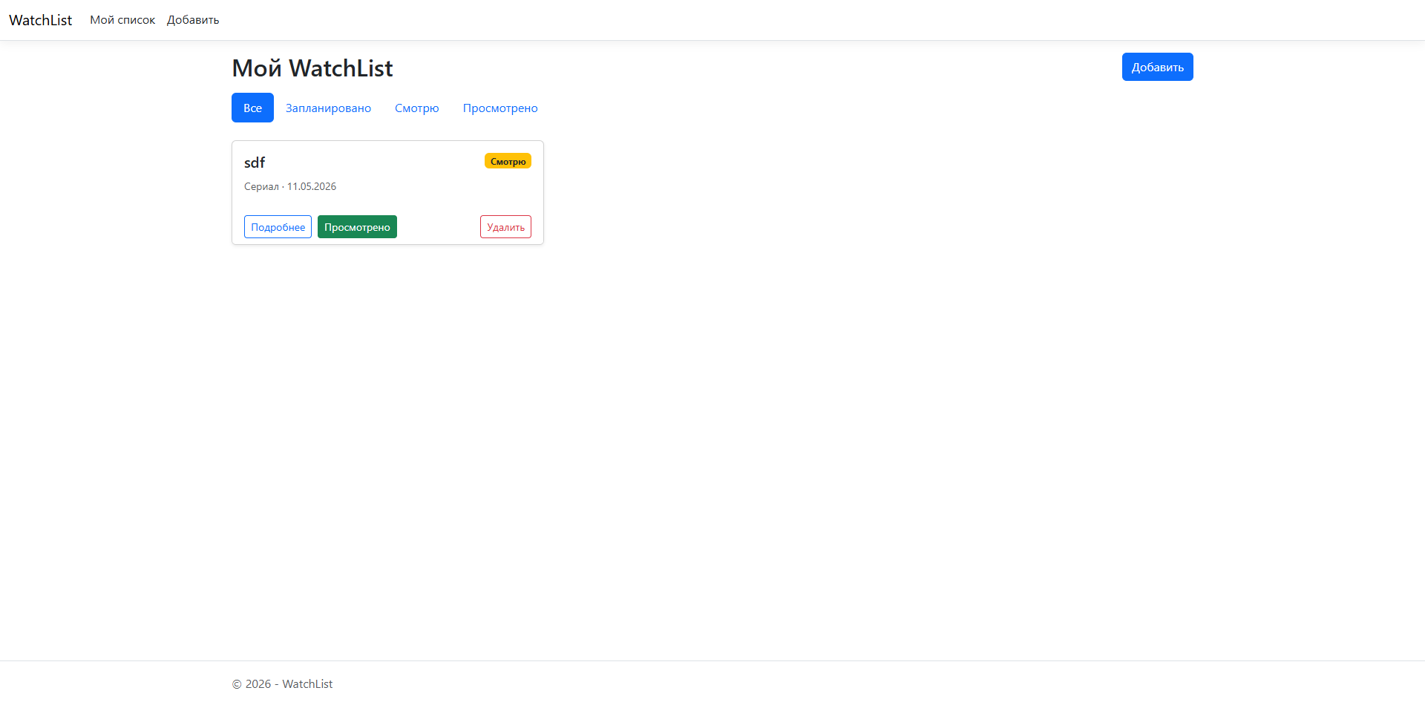
Рисунок 19.1 – Результат работы программы

